Prototype Antena Tracking Telemetri Frekuensi 433 Mhz Berbasis Koordinat GPS (Global Positioning System)
Rachma Eprillia MR, Umi Fadlilah
Teknik Elektro
Universitas Muhammadiyah Surakarta
Surakarta, Indonesia
Rachmaeprilliamr@gmail.com, Umi.fadlilah@ums.ac.id

Kebutuhan informasi dan hiburan merupakan hal yang sangat diperlukan masyarakat di era globalisasi saat ini, termasuk kebutuhan tentang informasi geografis dan cuaca. Pada saat seperti ini mulai banyak yang mengembangkan antena tracker, yaitu antena pemancar yang dapat berubah-ubah posisi terhadap antena penerima, sehingga akan sangat berpengaruh terhadap proses transmisi data. Pada penelitian ini, objek yang diamati oleh antenna tracker berupa payload, yaitu untuk mengetahui kondisi geografis dan pantauan cuaca. Antena tracker bergerak pada sudut azimuth dan elevasi sehingga pemancar dan penerima dapat tersinkronisasi secara optimal. Antena tracker menggunakan GPS (Global Positioning System) yang berfungsi untuk menentukan posisi antena pemancar, motor DC Stepper, telemetri 433 Mhz, dan mikrokontroler Arduino Mega. Payload yang berisi sensor–sensor akan memberikan data menuju antena tracker, kemudian antena akan membaca data latitude dan longitude payload untuk menggerakkan antena agar mengikuti payload. Selanjutnya data-data yang diterima antena tracker akan dikirim menuju Ground Station (GS) dimana data yang menunjukkan pergerakan arah antena tracker juga akan ditampilkan pada GS dan data hasil pemantauan pada payload dapat dilihat melalui Arduino. Nilai distance (jarak horizontal payload dengan antena tracker) menunjukkan rata-rata nilai error 39.496 dengan 5 titik lokasi percobaan.
Katakunci — Antenna Tracker, Azimuth, GPS, Latitude, Longitude, Payload.
Information and entertainment needs are very much needed by society in the current era of globalization, including the need for geographic information and weather. At times like this, many have begun to develop tracker antennas, namely transmitting antennas that can change position towards the receiving antenna, so that it will greatly affect the data transmission process. In this study, the object observed by the tracker antenna is in the form of payload, which is to determine geographic conditions and weather monitoring. The tracker antenna moves at azimuth and elevation angles so that the transmitter and receiver can be optimally synchronized. The tracker antenna uses GPS (Global Positioning System) which functions to determine the position of the transmitter antenna, DC Stepper motor, 433 Mhz telemetry, and the Arduino Mega microcontroller. The payload containing sensors will provide data to the tracker antenna, then the antenna will read the payload latitude and longitude data to move the antenna to follow the payload. Furthermore, the data received by the tracker antenna will be sent to the Ground Station (GS) where the data showing the direction of the tracker antenna movement will also be displayed on the GS and the monitoring data on the payload can be seen through Arduino. The distance value (the horizontal distance of the payload with the tracker antenna) shows an average error value of 39.496 with 5 points of the experiment location.
Keywords — Antenna Tracker, Azimuth, GPS, Latitude, Longitude, Payload.

PENDAHULUAN
Dalam perangkat pemancar atau penerima, antena adalah bagian yang dirancang khusus untuk mengirim atau menerima gelombang elektromagnetik menggunakan udara sebagai propagasinya. Dalam beberapa kasus, antena ini dibangun secara manual dengan melibatkan pengukuran akurat pada bagian komponen yang memberikan kinerja lebih besar dalam penerimaan sinyal. Dalam membangun antena, seharusnya menganggap bahwa masing-masing komponen harus memiliki kepastian pengukuran khusus, amplitudo dan fase untuk memudahkan penerimaan sinyal.
Kebutuhan masyarakat akan informasi dan hiburan meningkat seiring perkembangan teknologi. Tetapi permasalahan yang muncul saat ini adalah ketika antena pemancar memiliki posisi yang berubah-ubah terhadap antena penerima atau objek yang sedang diamati seperti radiosonde serta rocket payload. Selain kondisi geografis, cuaca serta spesifikasi komponen yang digunakan, letak pemancar yang terus berpindah memiliki dampak yang sangat besar terhadap proses transmisi data. Atas dasar setiap antena memiliki pancaran sinyal yang berbeda serta penyebaran sinyal tersebut statis, maka user diharuskan untuk mengembangkan inovasi baru.
Suatu sistem peralatan yang ideal memungkinkan antena penerima dapat menerima seluruh data yang dikirim melalui antena pemancar. Pembuatan sistem tracking pada antena penerima adalah salah satu solusi untuk permasalahan tersebut, dimana antena dapat bergerak pada sudut azimuth dan elevasi sehingga terjadi sinkronisasi optimal antara antena pemancar dan antena penerima. Komponen yang digunakan pada penelitian ini adalah GPS yang berfungsi untuk menentukan posisi antena pemancar, motor DC Stepper, Telemetry 433 Mhz, dan mikrokontroler Arduino Mega. Pada penelitian ini, antena tracker difungsikan agar transmisi pada radiosonde, rocket payload, serta stasiun cuaca menjadi optimal.
Cara kerja alat menggunakan Arduino pada payload dan Arduino pada Antena, dimana Arduino pada payload akan mengirimkan data yang diterima dari sensor dan GPS menuju Arduino pada antena untuk menggerakkan motor stepper. Semua dikendalikan secara otomatis, dimana antena akan selalu mengikuti pergerakan arah payload. Data sensor pada payload yang diterima oleh antena dapat dilihat pada PC/Laptop.

METODE
Prinsip kerja pada antena tracker tersebut mengandalkan GPS dan alur sistem tranceiver Telemetri 433 Mhz. Untuk mendapatkan posisi antena terhadap payload menggunakan 2 metode, yaitu:

Mencari Nilai Azimut
Dalam penentuan nilai azimuth, menggunakan metode Sistem Koordinat Kartesius (Cartesian coordinate system) dimana sumbu X sebagai nilai latitude dan sumbu Y sebagai nilai longitude. Nilai latitude dan longitude dapat diketahui dengan menggunakan GPS. Sudut azimuth didapat dengan menggunakan rumus trigonometri, seperti pada seperti pada Persamaan 1, 2, 3, dan 4.
tan AB = tan (a)……………………. (1)
= tan $\frac{(xB-xA)}{(yB-yA)}$ ……………………. (2)
a = arctan (tan AB)...……….….…... (3)
real azimuth = a + 180……….……… (4)
dimana:
xA = latitude A
xB = latitude B
yA = longitude A
yB = longitude B (SI MAN, 2018)

Mencari Nilai Elevasi
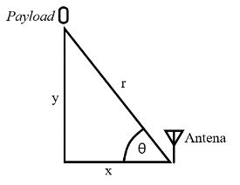
- Rumus Perbandingan Trigonometri Segitiga Siku-siku
Nilai elevasi didapat dengan menggunakan Rumus Perbandingan Trigonometri Segitiga Siku-siku, pada Persamaan 5, 6, 7 dan 8.
$r=\sqrt{x^{2}+y^{2}}$……………………(5)
$Sin θ=\frac{y}{r}$………........…………(6)
$Cos θ=\frac{x}{r}$………………………(7)
$Tan θ=\frac{y}{x}$……............................(8)
dimana:
Nilai x = lebar antar Antena dengan Payload yang dapat diketahui melalui GPS
Nilai y = ketinggian Payload yang dapat diketahui melalui sensor BMP (Barometic Pressure)
Nilai r = jarak antar Antena dengan Payload yang dapat diketahui melalui Persamaan 5. (Aries, 2012)

Perhitungan Antena Biquad
Kecepatan perambatan elektromagnetik dalam ruang hampa disimbolkan dengan c (kecepatan cahaya) yaitu 3 x 108 m/dt. Gelombang berosilasi secara periodik atau berulang-ulang, ditandai dengan adanya frekuensi (rata-rata gerakan tiap pengulangan atau banyaknya getaran tiap detik), dapat diketahui dari persamaan 9.
$f=\frac{1}{T}$…………………………(9)
Dimana:
f = frekuensi dalam hertz (Hz)
T = periode dalam detik. (Fadlilah, 2011)
Antena Biquad merupakan antena kawat berbentuk loop persegi dimana menggunakan 2 antena loop persegi yang digabungkan. Panjang elemen antena biquad adalah 1λ, dengan panjang gelombang dapat dicari dengan rumus pada Persamaan 10.
$λ=\frac{c}{f} (meter)$…………………(10)
dimana:
λ = Panjang gelombang (meter)
c = Kecepatan gelombang cahaya ($3×{10}^{8} m/s$)
f = Frekuensi gelombang kerja (Hz) (Gede Saindra Santyadiputra, I Wayan Sutaya, I Gede Mahendra Darmawiguna, & Ketut Udy Ariawan, 2017)
Panjang dipole antena biquad yaitu $1/4λ$, sedangkan jarak elemen dipole dengan reflektornya sebesar $1/8λ$. Reflektornya berbentuk bujur sangkar dengan lebar sisinya lebih panjang dari elemen dipolenya. Dengan jarak yang kecil antara elemen dipole dengan elemen dipolenya, maka akan menghasilkan gain yang lebih besar pada radiasi ke arah depan. Untuk menghitung ukuran reflektor dapat menggunakan rumus pada Persamaan 11.
$R=Ra +0.1 Ra$.............................(11)
dimana:
R = Panjang elemen reflektor (meter)
Ra = Panjang elemen dipole (meter) (Fakhrana Dhaifina, Bambang Setia Nugroho, & M. Irfan Maulana, 2017)

HASIL DAN PEMBAHASAN
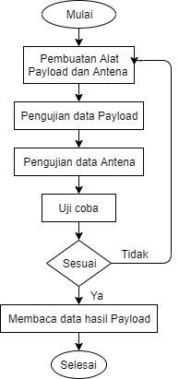
- Alur Pengujian
Pengujian data payload menggunakan program Arduino untuk membaca data menggunakan sensor-sensor dan GPS, yang kemudian data tersebut disampaikan kepada antena menggunakan Telemetry 433 Mhz. Pada bagan pengujian data antena tracker juga menggunakan Arduino sebagai program untuk menerima data dari payload dan menggerakkan motor stepper pada antena, sehingga antena dapat mengikuti pergerakan arah payload.

Data Hasil Pembuatan Antena Biquad
Antena biquad memiliki letak reflektor tidak jauh dari dipolenya yang bertujuan untuk mengurangi radiasi ke arah belakang. Jika jarak antara antena dengan reflektornya itu kecil, maka susunan ini akan menghasilkan gain yang lebih besar pada radiasi ke arah depan. Semakin jauh jarak dipolenya, gain yang diperoleh, maka akan semakin kecil, namun, bandwidthnya akan semakin besar. Sedangkan pola radiasi antena biquad pada umumnya berbentuk lobe.
Antena ideal adalah antena yang dapat memancarkan semua daya yang dikirim kepadanya dari arah yang diinginkan atau arah lain. Dalam prakteknya, keadaan ideal tersebut tidak dapat dicapai, namun, dapat dibuat mendekati. Terdapat berbagai jenis antena saat ini dan masingmasing jenis antena dapat mengambil bentuk yang berbeda untuk mencapai karakteristik radiasi yang diinginkan untuk aplikasi tertentu. Pemilihan antena jenis biquad dikarenakan beberapa faktor, yaitu:
- Bentuk fisiknya yang ringkas tidak seperti antena kawat panjang yang lainnya.
- Memiliki nilai gain yang lebih besar ke arah depan.
- Dapat meningkatkan sistem kerja transmitter yang sederhana. (Subroto P, Roza, & Cahyasiwi, 2016)
Pada penelitian ini menggunakan pembanding sebagai acuan perhitungan yaitu kalkulator online yang ada pada WebSite dengan URL https://buildyourownantenna.blogspot.com.
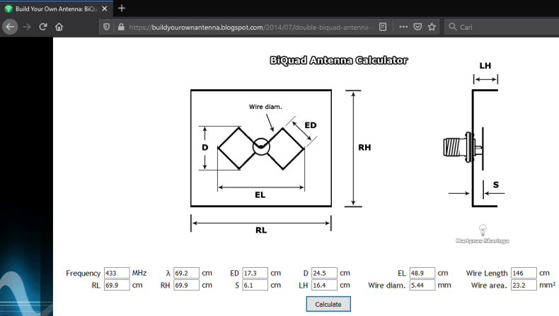
- Biquad Antenna Calculator Online.
Sumber: (Skaringa, 2014)
Penggunaan Biquad Antenna Calculator Online cukup mudah, hanya dengan memasukkan nilai frekuensi pada kolom Frequency lalu memilih Calculate, maka akan secara otomatis terhitung. Pada kalkulator online ini dapat mengetahui nilai λ (lamda), ED (panjang elemen dipole), RL dan RH sebagai panjang dan lebar reflektor, dan S (jarak elemen dipole dengan reflektor).
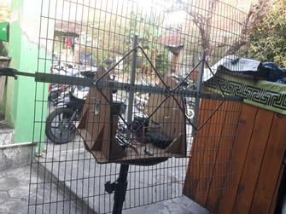
- Bentuk Fisik Antena Biquad
Bentuk fisik antena biquad memiliki dimensi panjang total 75, 5 cm dan lebar 70 cm yang dimana itu merupakan panjang dan lebar dari reflektor antena biquad.
Pada penelitian ini juga menggunakan aplikasi MMANA-GAL Basic dalam pembuatan fisik antena, untuk mempermudah mengetahuai polarisasi antena.
- Perhitungan Antena Biquad pada MMANA-GAL
Aplikasi MMANA-GAL akan menghitung dan memplot pola radiasi medan jauh vertikal dan horizontal antena. MMANA-GAL juga memiliki fitur Wire edit dan Element edit yang memudahkan untuk membuat antena.
- View Biquad Antenna MMANA-GAL
Gambar 6 merupakan hasil simulasi menggunakan MMANA-GAL meliputi bentuk 2D elemen dipole, polarisasi dalam bentuk 2D dan 3D pada antena biquad frekuensi 433 Mhz.
- MMANA-GAL Plots antena biquad 433 Mhz
Pada MMANA-GAL Plots antena biquad frekuensi 433 Mhz menunjukkan nilai gain yang tinggi pada frekuensi kurang dari 413 Mhz dan mengalami kenaikan mulai dari frekuensi 433 Mhz. Nilai SWR (Standing Wave Ratio) mengalami penurunan ketika nilai frekuensi lebih dari 433 Mhz, dan Z atau nilai Impedansi R juga menunjukan grafik yang sama dengan grafik SWR akan tetapi nilai jx mulai meningkat secara perlahan seiring bertambahnya nilai frekuensinya.

Data Hasil Pengujian Data Payload
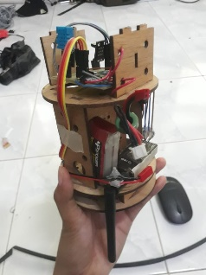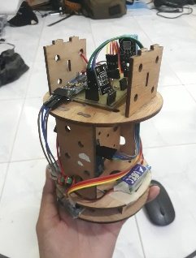
- Bentuk fisik payload
Bentuk fisik payload dengan tinggi 15 cm, diameter 10 cm dan berat 150 gram, dirancang dalam bentuk yang ringkas seperti Gambar 3.6, agar mudah untuk diletakkan sebagai muatan balon atmosfer, roket atau drone untuk memantau kondisi lingkungan yang diinginkan.
Pengujian data payload dilakukan tanpa terhubung dengan antena, data hasil uji payload meliputi longitude, latitude, suhu dalam derajat celcius, dan ketinggian payload. Data uji payload menggunakan pemrograman Arduino dimana sensor-sensor yang akan mendeteksi kondisi lingkungan dan ditampilkan pada serial monitor yang telah disediakan pada Arduino.
- Data hasil uji Payload
Serial monitor hasil uji payload menampilkan secara urut berupa data UMS (Universitas Muhammadiyah Surakarta) sebagai ID, latitude, longitude, suhu dan data akhir yaitu TA (Tugas Akhir).

Data Hasil Pengujian Data Antena Tracker
Pengujian antena tracker dilakukan tanpa terhubung dengan payload. Dimana data yang dihasilkan berupa data kompas dan pitch. Data kompas digunakan untuk kalibrasi antena (antena menghadap selatan) dan data pitch diperoleh dari sensor gyro.
- Data hasil uji kompas dan pitch
Data hasil uji kompas dan pitch diperoleh menggunakan Arduino dan ditampilkan melalui serial monitor. Heading merupakan kompas dengan nilai berupa besaran sudut, sedangkan AngleY adalah nilai pitch dengan satuan derajat.

- Hasil Uji Kompas dan Pitch
Ket. | Hasil Uji
 | Antena | Perangkat seluler
Kompas | 346.31 | 348
 | 346.19 | 347
 | 346.21 | 347
 | 346.28 | 347
 | 346.41 | 348
 | 346.38 | 348
Pitch | 17.52 | 15.11
 | 18.21 | 15.81
 | 63.36 | 60.91
 | 89.01 | 86.51
 | 93.55 | 91.25
 | 44.09 | 41.99

- Grafik Hasil Uji Kompas dan Pitch
Data hasil pengujian kompas pada antena jika dibandingkan dengan sensor pada perangkat seluler menunjukan selisih yang tidak terlalu jauh hanya berkisar diangka satu poin. Kemudian pada hasil pengujian pitch jika dibandingkan dengan dengan sensor pada perangkat seluler juga menunjukan selisih dua poin.

Data Hasil Pengujian Payload dengan GCS
Untuk mencari nilai azimut diperlukan dua lokasi yaitu payload dan GCS, dimana data GPS payload bernilai (-7.555552,110.770103) berada di Gedung F Kampus 2 UMS, dan data GPS pada GCS bernilai (-7.5564209,110.7697773) berada di POS Satpam Pintu Masuk Kampus 2, seperti pada Persamaan 12-18.
tan AB = tan (a)…………………. (12)
= tan $\frac{(-7.555552-\left(-7.5564209\right))}{(110.770103-110.7697773)}$ ………….. (13)
= 2.667792447…………….…...(14)
a = arctan (2.667792447)…………... (15)
= 69.4519041964 = 69.45…………(16)
real azimuth = 69.45 + 180…………… (17)
= 249.45°………………………..(18)
Antena telah diseting awal agar menghadap kearah selatan (180°) sehingga nilai real azimuth harus dikurangi 180° maka antena secara otomatis akan berpotar kearah 69° (mutar kearah kanan). Nilai elevasi pada pengujian yang sama dengan nilai x atau lebar antara payload dengan GCS yaitu 103 meter dan ketinggian 0.12 meter didapatkan hasil seperti pada Persamaan 19-22.
$r=\sqrt{x^{2}+y^{2}}$………………………(19)
$=\sqrt{{103}^{2}+{0.12}^{2}}=103$……………...(20)
$Sin θ=\frac{0.12}{103}$ = 0.0011650485..…………(21)
$θ=0.066°$……..
…..………....(22)
Komunikasi payload dengan antena tracker menggunakan Telemetry frekuensi 433 Mhz, kemudian antena tracker mengirim data yang diterima menuju GCS dengan kabel mikro USB dan ditampilkan melalui serial monitor pada PC/Laptop.
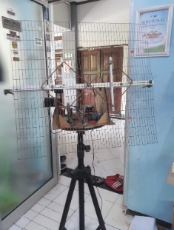
- Bentuk fisik antena tracker
Bentuk fisik antena tracker dengan tinggi 2,3 meter dan lebar 70 cm yang sudah terpasang antena biquad, dengan dua motor stepper yang satu terpasang disisi badan/wadah dari antena untuk menggerakkan antena secara vertikal dan satu di badan/wadah antena itu sendiri untuk menggerakkan antena secara horizontal.
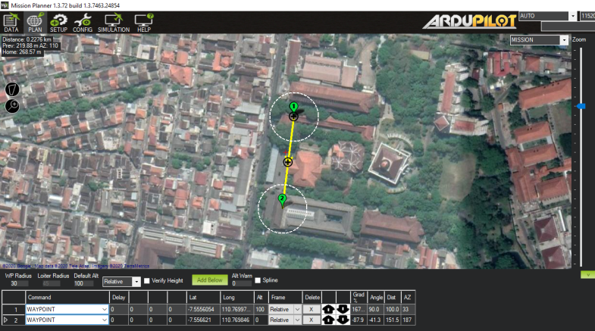
- Google Satelite Maps pada softwere Mission Planner
Dalam menampilkan view GPS menggunakan software Mission Planner sebagai bantuan untuk mendapatkan nilai distance (Dist) dan azimuth (AZ). WAYPOINT 1 merupakan home point atau tempat antena diletakkan dan WAYPOINT 2 merupakan titik dimana payload berada.
- Hasil Pengujian payload dengan GCS
Pengujian |  | 1 | 2 | 3 | 4 | 5
Lokasi Payload | Latitude | -7.556.343 | -7.556.191 | -7.556.027 | -7.555.216 | -7.556.621
 | Longitude | 110.769.804 | 110.769.980 | 110.771.182 | 110.771.228 | 110.769.846
Data Mission Planner | Dist (m) | 130.7 | 119.3 | 173.1 | 176.1 | 151.5
 | AZ | 193 | 179 | 109 | 73 | 187
Data  Payload | Dist (m) | 84.39 | 65.34 | 144.98 | 144.6 | 113.91
 | AZ | 192.67 | 179.26 | 109.48 | 72.57 | 187.21
Error | Dist (m) | 46.31 | 53.96 | 28.12 | 31.5 | 37.59
 | AZ | 0.33 | -0.26 | -0.48 | 0.43 | -0.21

Hasil pengujian payload dengan GCS yang berada pada titik lokasi GPS -7.555605, 110.769973. Nilai error didapat dari hasil pengurangan Data Mission Planner dan Data Payload, dimana nilai error distance (Dist) cukup besar yang dapat disebabkan oleh beberapa faktor, misalnya pembacaan sensor GPS pada payload atau antenna tracker kurang akurat.
- Arah Putar Antena Tracker
No. | Azimuth/Arah Antena | Azimuth Payload | Pembanding | Arah Putar
1 | 176.76 | 192.67 | 15.91 | Kanan
2 | 192.67 | 179.26 | -13.41 | Kiri
3 | 179.26 | 109.48 | -69.52 | Kiri
4 | 109.48 | 72.57 | -36.43 | Kiri
5 | 72.57 | 187.21 | 114.69 | Kanan

Antena tracker saat dikalibrasi awal menghadap ke arah selatan pada sudut 176.76˚, ketika payload berada pada sudut 192,67˚ maka antena akan berputar kearah kanan sejauh 15.91˚ yang ditunjukkan pada baris pembanding, jika baris pembanding bernilai negative, maka arah putar antena bergerak ke kiri dan begitu seterusnya.
- Data yang diterima GCS dari Payload
Data yang diterima adalah data yang dikirim dari payload berupa UMS sebagai ID, data GPS (latitude dan longitude), suhu, ketinggian (meter) dan TA sebagai pass. Data Latitude Home hingga Putar Kanan merupakan data tracking yang dilakukan oleh antena itu sendiri.

KESIMPULAN
- Antena tracker masih didesain dengan sangat sederhana, sehingga konstruksi antena terasa tidak kokoh.
- Selisih sensor gyro pada antena tracker memiliki selisih 2 jika dibandingkan sensor gyro pada perangkat seluler. Nilai sensor kompas pada antena cukup besar jika dibandingkan dengan sensor pada perangkat seluler, hal ini diakibatkan medan magnet dari motor dan antena biquad mempengaruhi nilai sudut kompas.
- Nilai distance (jarak horizontal payload dengan antena tracker) pada Mission Planner dan pembacaan sensor GPS memiliki rata-rata nilai error 39.496 dengan 5 titik lokasi percobaan. Nilai error yang cukup besar dapat disebabkan dari pembacaan sensor GPS pada payload dan antena tracker yang kurang akurat.
- Antena biquad memiliki polarisasi menjauh ke arah depan sehingga cukup baik dalam komunikasi serta pembuatan yang cukup mudah.
- Motor stepper NEMA 23 yang menggerakan antena secara horizontal dan vertikal cukup mumpuni karena sudut rotasi motor lebih mudah diatur dan memiliki torsi yang cukup kuat.

PERSANTUNAN
- Alhamdulillah puji syukur kepada Allah SWT berkat rahmat dan karunia-Nya penulis dapat menyelesaikan tugas akhir dengan baik. Penelitian ini juga tidak lepas dari bantuan berbagai pihak, maka penulis mengucapkan terimakasih kepada:
- Ayah dan Ibu sebagai sumber semangat, cinta dan kasih sayang penulis dalam menyelesaikan tugas akhir ini, yang telah banyak mendukung dan bersabar selama masa perkuliahan.
- Ibu Umi Fadlilah, S.T., M.Eng. selaku dosen pembimbing yang telah memberikan semangat, saran, dan arahan selama proses pengerjaan tugas akhir.
- Bapak Umar, S.T., M.T. selaku Ketua Jurusan Teknik Elektro Universitas Muhammadiyah Surakarta dan seluruh Dosen Jurusan Teknik Elektro Universitas Muhammadiyah Surakarta.
- AEROBO UMS yang telah memberikan banyak ilmu yang tidak penulis dapatkan pada masa perkuliahan, menjadi tempat selama proses pengerjaan tugas akhir dan bersedia memberikan alat dan prasaran untuk mendukung penulis dalam proses pembuatan tugas akhir.
- Seluruh teman-teman Teknik Elektro UMS yang telah membantu dalam pembuatan tugas akhir.

DAFTAR PUSTAKA
- Aries, S. (2012, 02). TRIGONOMETRI : Sudut elevasi dan sudut depresi. Retrieved from http://svarisgunawan.blogspot.com: http://svarisgunawan.blogspot.com/2012/02/trigonometri-sudut-elevasi-dan-sudut.html
- Fadlilah, U. (2011). SIMULASI POLA RADIASI ANTENA DIPOLE TUNGGAL. Retrieved from ACADEMIA: https://www.academia.edu/6633515/SIMULASI_POLA_RADIASI_ANTENA_DIPOLE_TUNGGAL
- Fakhrana Dhaifina, Bambang Setia Nugroho, & M. Irfan Maulana. (2017). PERANCANGAN DAN REALISASI ANTENA BIQUAD YAGI DAN ANTENA BIQUAD OMNIDIRECTIONAL SEBAGAI REPEATER PASIF. e-Proceeding of Engineering : Vol.4, No.3, 3365.
- Gede Saindra Santyadiputra, I Wayan Sutaya, I Gede Mahendra Darmawiguna, & Ketut Udy Ariawan. (2017). RANCANGAN ANTENA TELEMETRI BIQUAD 5.800 MHZ WAHANA TERBANG FOTOGRAMETRI. ISSN Online : 2541-3058, 4.
- SI MAN. (2018, Mei 15). Cara Mudah Menghitung Azimuth dengan Gleason Map. Retrieved from SI MAN Web Site: https://siman850132068.wordpress.com/2018/05/15/cara-mudah-menghitung-azimuth-dengan-gleason-map/
- Skaringa, M. (2014, 07 12). Build Your Own Antenna . Retrieved from https://buildyourownantenna.blogspot.com: https://buildyourownantenna.blogspot.com/2014/07/double-biquad-antenna-calculator.html
- Subroto P, Y. H., Roza, E., & Cahyasiwi, D. A. (2016). Rancang Bangun Antena Biquadpada Frekuensi Kerja LTE (Long Term Evolution) 710 MHz. ISBN: 978-602-73919-0-1 Seminar Nasional TEKNOKA_FT UHAMKA,, 113-114.

